1.

[**г.Москва, ул.Бахрушина, д.36/14, стр.1**](http://maps.yandex.ru/?text=%D0%B3.%D0%9C%D0%BE%D1%81%D0%BA%D0%B2%D0%B0,%20%D1%83%D0%BB.%D0%91%D0%B0%D1%85%D1%80%D1%83%D1%88%D0%B8%D0%BD%D0%B0,%20%D0%B4.36/14,%20%D1%81%D1%82%D1%80.1) **тел. +7(925) 585-32-12, +7(962) 949 28 73 (WhatsApp)  
E-mail:** [**izomin-c@mail.ru**](mailto:izomin-c@mail.ru) **,**[**ic@izomin-center.ru**](mailto:ic@izomin-center.ru)

**2. Добавить флажок в заглавие – Минераловатные цилиндры**

**3. Добавить страницу**

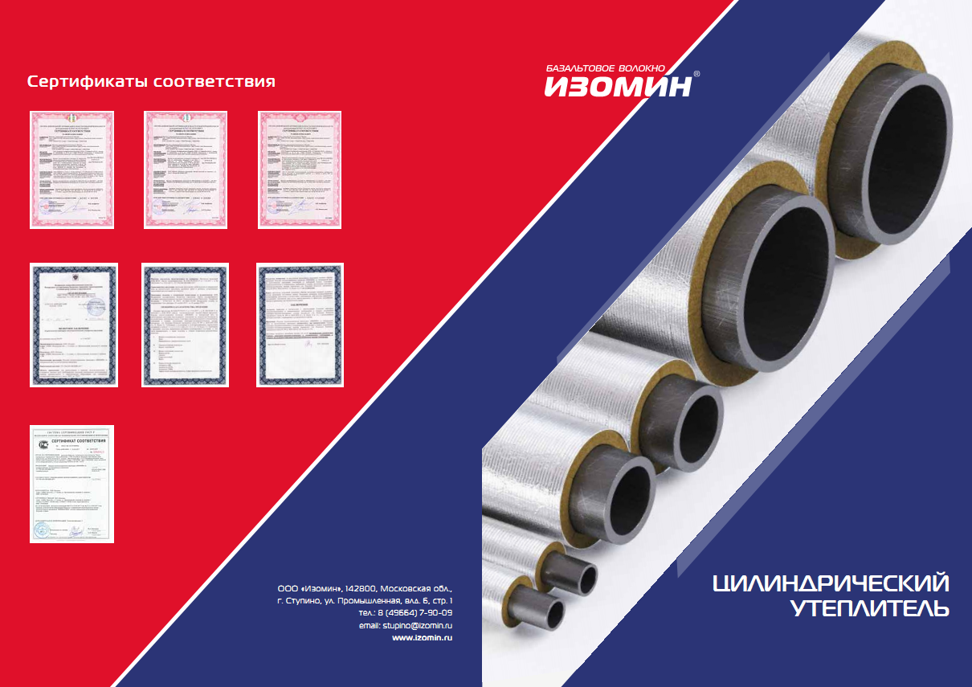

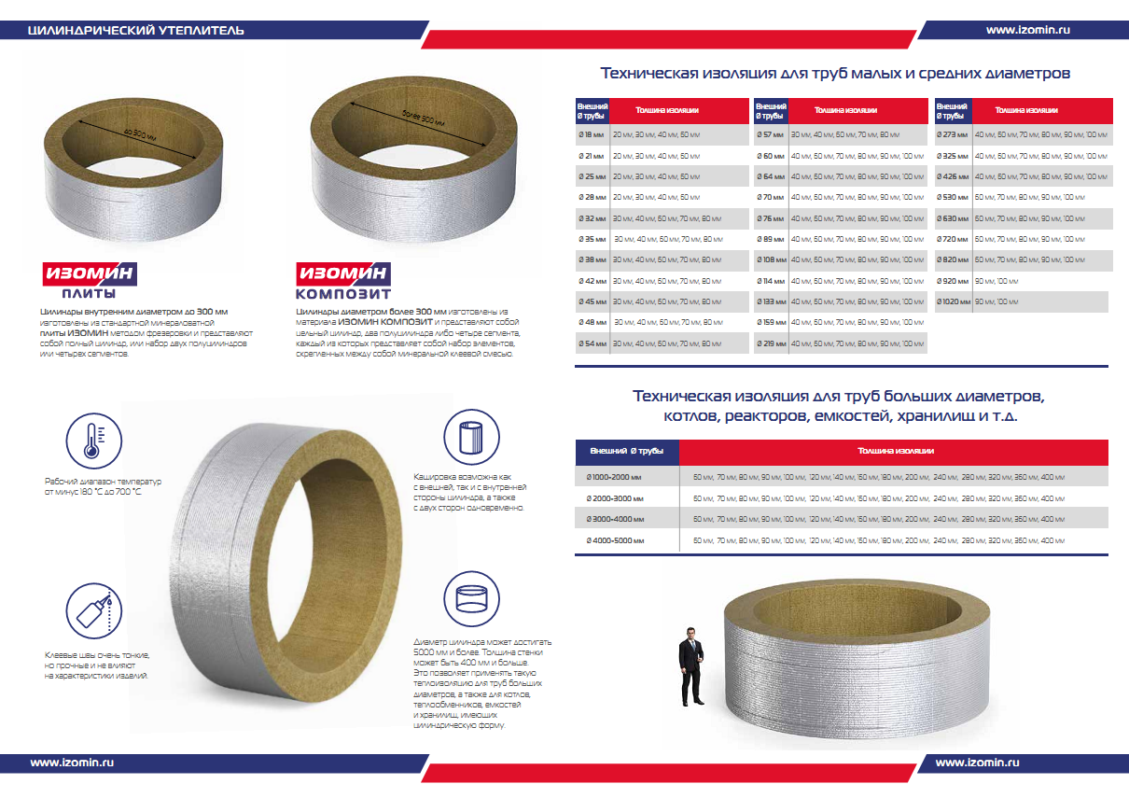

**По вопросам изготовления и стоимости обращаться тел. +7(925) 585-32-12, +7(962) 949 28 73 (WhatsApp)  
E-mail:** [**izomin-c@mail.ru**](mailto:izomin-c@mail.ru) **,**[**ic@izomin-center.ru**](mailto:ic@izomin-center.ru)